[](https://netfree.link/)

[Language](https://netfree.link/wiki/%D7%94%D7%AA%D7%A7%D7%A0%D7%AA_%D7%AA%D7%A2%D7%95%D7%93%D7%94_%D7%91%D7%AA%D7%95%D7%9B%D7%A0%D7%AA_%D7%92%D7%95%D7%92%D7%9C_%D7%93%D7%A8%D7%99%D7%99%D7%91)

* [עברית](https://netfree.link/set-locale/he)
* [English](https://netfree.link/set-locale/en)
* [אידיש](https://netfree.link/set-locale/yi)
* [Spanish](https://netfree.link/set-locale/es)
* [Русский](https://netfree.link/set-locale/ru)

**שימו לב!** התוכן בדף זה נכתב באופן שיתופי ע"י משתמשי נטפרי לצפיה במקור [לחץ כאן](http://wiki.netfree.link/wiki/%D7%94%D7%AA%D7%A7%D7%A0%D7%AA_%D7%AA%D7%A2%D7%95%D7%93%D7%94_%D7%91%D7%AA%D7%95%D7%9B%D7%A0%D7%AA_%D7%92%D7%95%D7%92%D7%9C_%D7%93%D7%A8%D7%99%D7%99%D7%91)

# התקנת תעודה בתוכנת גוגל דרייב

For English [click here](https://netfree.link/wiki/Installing_a_certificate_in_Google_Drive)

[למעבר מתצוגת עריכה לתצוגת קריאה](https://netfree.link/wiki/%D7%94%D7%AA%D7%A7%D7%A0%D7%AA_%D7%AA%D7%A2%D7%95%D7%93%D7%94_%D7%91%D7%AA%D7%95%D7%9B%D7%A0%D7%AA_%D7%92%D7%95%D7%92%D7%9C_%D7%93%D7%A8%D7%99%D7%99%D7%91)

[*עמוד ראשי*](https://netfree.link/wiki/%D7%A2%D7%9E%D7%95%D7%93_%D7%A8%D7%90%D7%A9%D7%99) > [*תעודת האבטחה*](https://netfree.link/wiki/%D7%AA%D7%A2%D7%95%D7%93%D7%AA_%D7%94%D7%90%D7%91%D7%98%D7%97%D7%94) > *התקנת תעודה בתוכנת גוגל דרייב* ‎‎

בגוגל דרייב החדש, תעודת האבטחה של נטפרי אינה מותקנת באופן אוטומטי על ידי תוכנת ההתקנה.

כדי להתקין את התעודה, יש לפתוח את שורת הפקודה כמנהל (ע"י הקשת המילה cmd בשורת החיפוש של Windows).

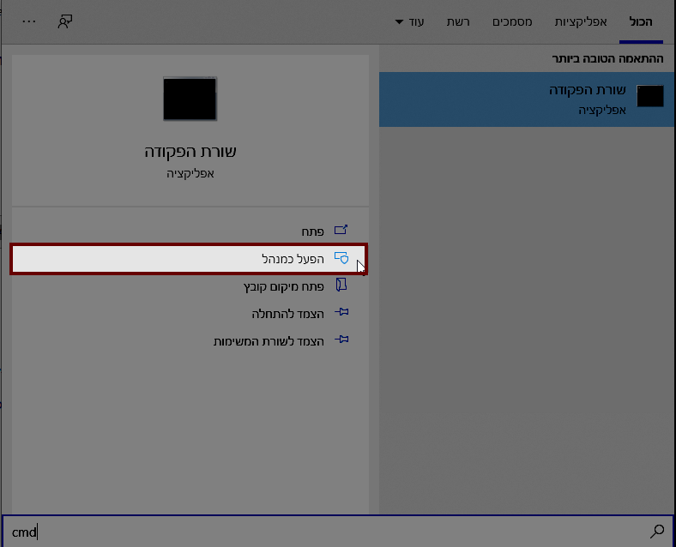

יש להדביק בחלון שנפתח את הפקודה הבאה:

reg add HKLM\SOFTWARE\Google\DriveFS /v TrustedRootCertsFile /t REG_SZ /d C:\ProgramData\NetFree\CA\netfree-ca-bundle-curl.crt /f

וללחוץ על Enter.

אם בוצע בצורה הנכונה, אמור להתקבל הפלט הבא:  
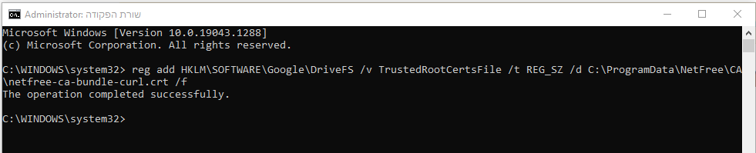

לאחר מכן יש לבצע הפעלה מחדש של המחשב.

מקור: <http://forum.netfree.link/topic/8378>

### ב-Mac

יש להוריד את התעודה מהקישור הבא: <https://netfree.link/cacert/cacert-bundle-curl-plus-netfree.pem> ולהעביר אותו למיקום קבוע (שהקובץ לא יימחק בעתיד בטעות, כיוון שאז התוכנה תפסיק לעבוד).

לאחר מכן להדביק במסוף שנפתח את הפקודה הבאה [במקום /path/to/cert.pem יש להקליד את מיקום התעודה במחשב]:

sudo defaults write /Library/Preferences/com.google.drivefs.settings TrustedRootCertsFile '/path/to/cert.pem'

לקריאה נוספת: <https://support.google.com/a/answer/7644837#TrustedRootCertsFile>